Braas Opal Turmbiber Kastanie 13,5/28cm Rundschnitt 1/1 gelocht
BMI Deutschland BRAAS

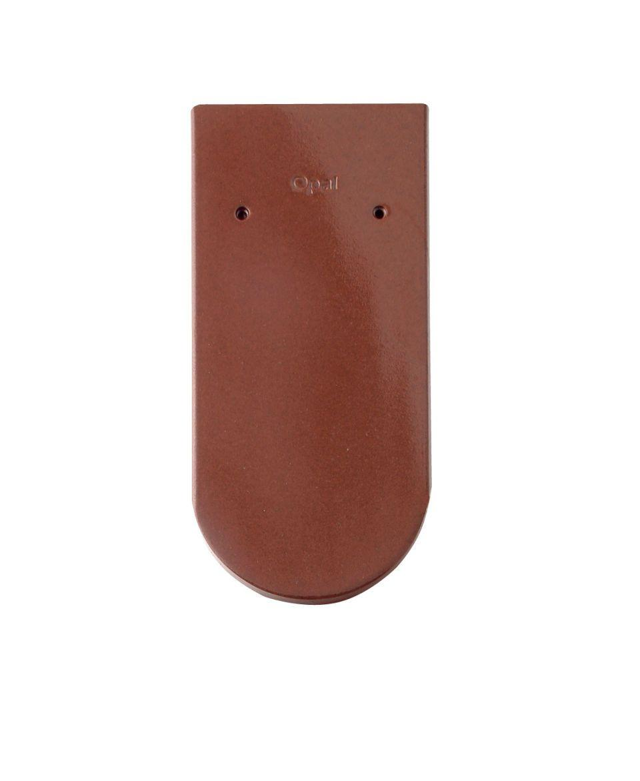Eigenschaften
GTIN:
4019503097833
HAN:
07081332
Art Dachziegel
Biberschwanz-Ziegel
Farbton
braun
Format
Ganzer Ziegel
Oberfläche
glasiert
Werkstoff
Ton
Breite (mm)
135,00
Länge (mm)
280,00
Deckbreite (mm)
135,00
Decklänge (mm)
95,00 - 230,00
Farbtonbezeichnung Hersteller
Kastanie
Variable Decklänge
Doppeldeckung [95:115] mm|Kronendeckung [190:230] mm

